LA LITERATURA EN EL SIGLO XV:
Contexto
▪ Durante el siglo XV se produjeron profundas transformaciones que desembocaron en la aparición de una nueva mentalidad, que supone el paso de la Edad Media a la Edad Moderna.
1. Políticos: se produce la recuperación de la autoridad real, que dio lugar a la aparición de los
estados.
2. Económicos y sociales: con el desarrollo del comercio y las ciudades, se produjo la aparición de la burguesía.
3. Culturales - el mundo del conocimiento pasó de los clérigos a las universidades.
- Se despertó el afán por conocer el mundo clásico de Grecia y Roma, que dio lugar a una nueva corriente de pensamiento: el humanismo.
4. En el sistema de valores: el dinero se convirtió en un valor esencial, como era antes el honor. La gente ya no se preocupa por portarse bien para conseguir la vida eterna, si no por disfrutar del presente, la fama o la herencia.
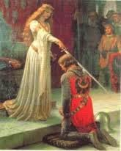
LA POESÍA CORTESANA DEL SIGLO XV:
▪ Se llama poesía cancioneril porque se recopilaba en “cancioneros” (volúmenes en los que se reunían poemas de diversos autores agrupados por temas). El tema principal es el amor cortés, queja amorosa del poeta que se siente rechazado por una dama de la que se siente vasallo sentimental.
► MARQUÉS DE SANTILLANA:
- Representa al noble que, además de luchar, se preocupa por la cultura y la literatura.
- En sus Sonetos fechos al itálico modo intentó adaptar la métrica italiana al castellano, pero eso no triunfaría hasta un siglo más tarde.
- Escribió las “serranillas”: poemas que narran el encuentro entre un caballero y una pastora.
► JUAN DE MENA:
- Compuso obras en prosa, poemas amorosos y poemas morales sobre la muerte.
- Su obra más importante es Laberinto de fortuna, también conocida como Las trescientas, por
constar de 300 coplas; es una obra simbólica que describe el caos de la sociedad española con una intención política y moral.
► JORQUE MANRIQUE:
- Es el poeta más importante del siglo XV. Cumple el ideal de noble cortesano, pues es un
hombre de letras y de armas.
- Su obra más importante es Coplas a la muerte de su padre: Es una larga elegía (poema por
la muerte de un ser querido) en honor a Rodrigo Manrique, padre del autor.
- MÉTRICA: Utiliza la copla de pie quebrado o manriqueña (estrofa que combina versos de 8 y 4
sílabas, de rima consonante y con el siguiente esquema 8 a 8b 4 c 8 a 8b 4 c)
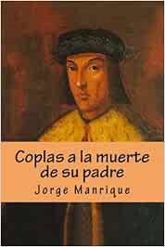
- TEMAS:
1. Elogio del padre muerto.
2. Fugacidad de la vida: La vida terrenal, que transcurre veloz, es solo un paso para alcanzar la vida eterna.
3. Desprecio de los bienes terrenales: las riquezas, la hermosura, los placeres… no sirven de nada ante la muerte.
4. Poder igualatorio de la muerte: la muerte llega a todos, ya sean jóvenes, viejos, ricos, pobres…
5. Fama: la muerte sólo se vence con la fama, que se consigue por medio del honor y de hechos heroicos.

- ESTRUCTURA:
1. Primera parte: estrofas 1-13. En ellas hace consideraciones generales sobre la vida y la muerte y sobre la fugacidad de las cosas del mundo.
2. Segunda parte: estrofas 14-24. Habla sobre algunos muertos famosos del pasado.
3. Tercera parte: estrofas 24-40. Elogio sobre su padre; la muerte, personificada, habla con don Rodrigo y él la acepta con resignación porque es lo que debe hacer un bien cristiano.

EL ROMANCERO VIEJO:
▪ Es el conjunto de romances anónimos y que se transmitían oralmente gracias al pueblo y al papel de los juglares.
-Características
Los romances están formados por un número indeterminado de versos octosílabos con rima asonante en los pares y sueltos los impares.
1. Mezcla de narración y diálogo.
2. Fragmentarismo: no cuentan toda la historia, sino el momento más importante.
3. Abundancia de repeticiones.
4. Uso de fórmulas fijas para llamar la atención de los oyentes.
5. Uso del presente histórico.
-Clasificación
- ÉPICOS: están protagonizados por personajes de los cantares de gesta.
- HISTÓRICOS: narran hechos reales o protagonizados por personajes históricos. Incluyen los romances moriscos, que recuerdan episodios de la Reconquista.
- NOVELESCOS O LÍRICOS: son de tema sentimental, amoroso o caballeresco.

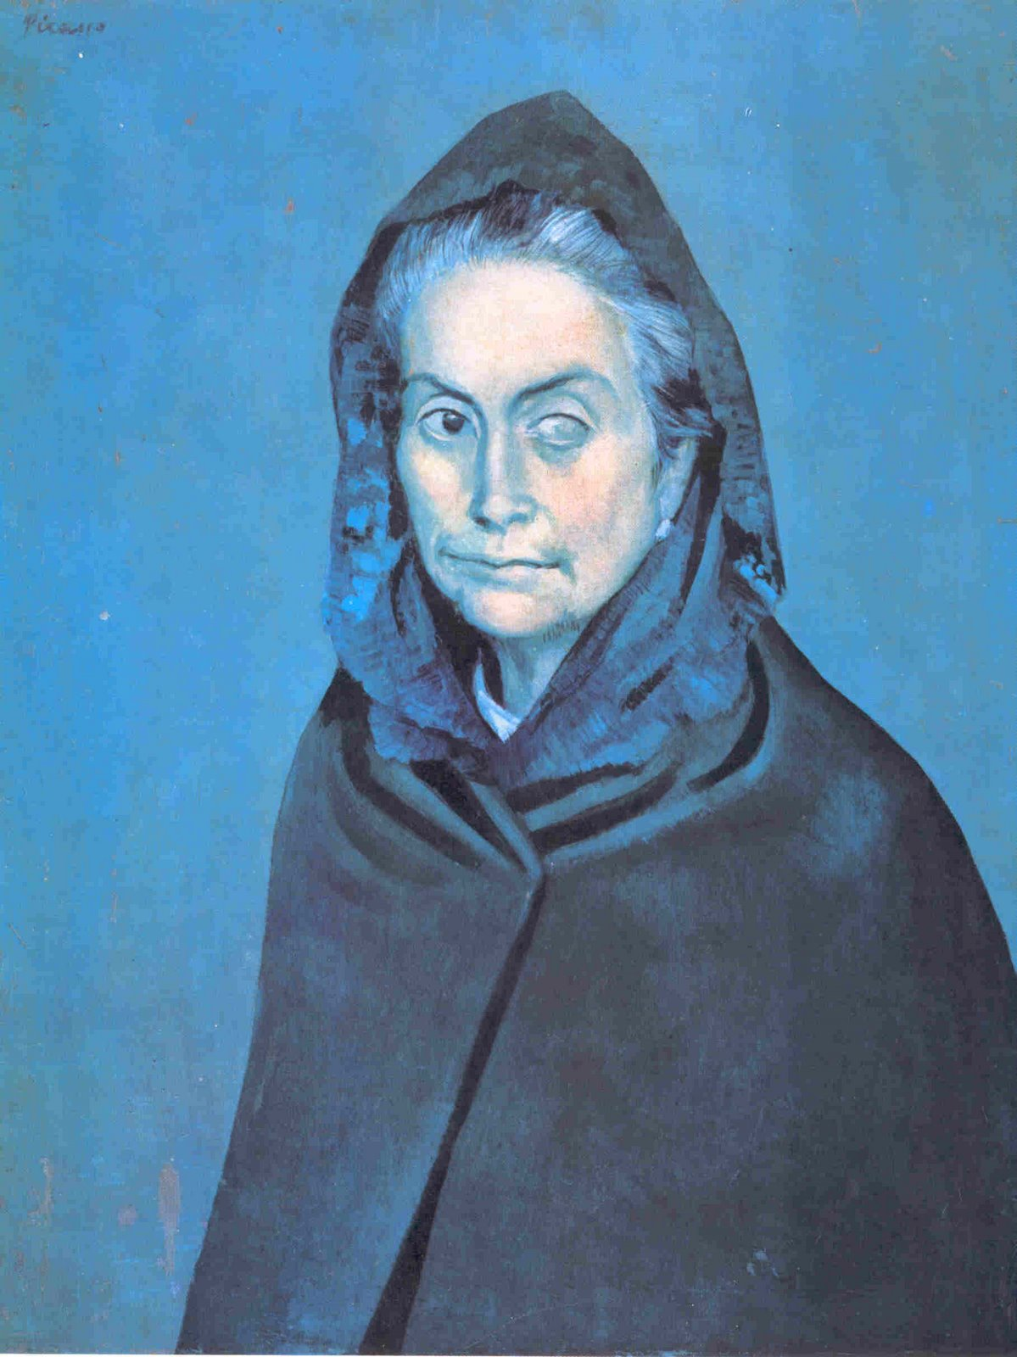
LA CELESTINA
- Obra escrita en el siglo XV por Fernando de Rojas .
▪ ARGUMENTO:
- El enamoramiento: El joven caballero Calisto se enamora de la hermosa Melibea.
- El recurso de la alcahueta: Ante el rechazo de Melibea, Calisto, aconsejado por su criado Sempronio, pero con la oposición de su otro criado Pármeno, decide utilizar la ayuda de una vieja alcahueta llamada Celestina, para que haga de mediadora de su relación. La alcahueta acepta convencer a Melibea a cambio de una cadena de oro que promete compartir con los criados.
- Las “malas artes” de Celestina: Fingiendo vender puntillas, Celestina consigue entrar en la casa de Melibea y le entrega un ovillo que ha empapado en un filtro mágico para que se enamore de Calisto.
- El trágico desenlace de la obra: Melibea llama a Celestina y planean un encuentro con Calisto. Luego, Celestina se niega a compartir con Pármeno y Sempronio su premio y ellos la matan. Como consecuencia, son ajusticiados. Calisto no se preocupa por sus criados y va a ver a Melibea. Las criadas de Celestina, para vengarse, envían a unos matones para fastidiarles el encuentro. Cuando Calisto los oye, trata de bajar por una escalera, se cae y muere. Melibea, desesperada, se suicida ante los ojos de su padre.
La sociedad
Es un reflejo de la sociedad urbana de la época:
- Personajes de distinta condición: los protagonistas ya no son solo los señores de clase alta; también aparecen seres marginales, criados, la alcahueta…
- Los personajes se mueven por la pasión y la codicia y desean disfrutar de los placeres de la vida sin ningún esfuerzo.
EL GÉNERO
▪ Algunos dicen que es una obra de teatro pero es demasiado larga para ser representada y contiene escenas de sexo muy explícitas para hacer en un escenario.
▪ Otros dicen que es una novela pero no tiene narrador y está escrita en forma de diálogo como las obras de teatro.
▪ La teoría más aceptada es que es una comedia humanística, género latino que se escribía para ser recitado en voz alta y contaba las historias amorosas extramatrimoniales de personajes de todas las clases sociales.
Personajes
-Melibea: Al principio aparece inalcanzable, más sensible y madura que Calisto, pero al final se muestra frágil.
-Calisto: Joven enamorado egoísta que sólo piensa en disfrutar sexualmente de Melibea y bastante torpe. Es una caricatura del amor cortés.
‐ Celestina: Alcahueta codiciosa, avara y muy hábil con la palabra pues siempre se sale con
la suya. No tiene escrúpulos y esta hace pactos con el demonio para conseguir su objetivo.
- Padres de Melibea: Muy cariñosos con su hija pero confían demasiado en ella. Alisa comete el error de dejar entrar a Celestina en su casa.
- Criados (Sempronio y Pármeno): No tienen una relación de lealtad con su amo, si no que se aprovechan de él para obtener beneficio económico.
- Areúsa y Elicia: prostitutas al servicio de Celestina, que al final de la obra se mueven por
el odio y la venganza.
Interpretación
▪ Parece clara la intención moralizante de mostrar los efectos destructivos de las pasiones
(amor de Calisto y Melibea, la avaricia de Celestina…)
▪ Se hace una crítica del amor cortés a través de la figura de Calisto: tiene una muerte patética
porque no supo comportarse como debería hacerlo un caballero de su clase.
▪ Pero la visión que se da del amor y del individualismo (que cada uno solo piense en sí mismo)
es un anticipo de la mentalidad del Renacimiento.

